การสิ้นอายุขัยของดาวฤกษ์
ดาวพ้นจากลำดับหลัก
เมื่อไฮโดรเจนที่แก่นของดาวหลอมรวมเป็นฮีเลียมหมด ปฏิกิริยาฟิวชันที่แก่นดาวจะหยุด และเปลือกไฮโดรเจนที่ห่อหุ้มแก่นฮีเลียมจะจุดฟิวชันแทน ดาวจะขยายตัวออก ณ จุดนี้ดาวจะพ้นจากลำดับหลักกลายเป็นดาวยักษ์แดง เปลือกไฮโดรเจนที่หลอมรวมเป็นฮีเลียมจมลงสะสมตัว ทำให้เกิดแรงกดดันให้แก่นฮีเลียมร้อนขึ้นจนกระทั่งอุณหภูมิสูงถึง 100 ล้านเคลวิน ฮีเลียมก็จะจุดฟิวชันหลอมรวมเป็นธาตุหนักอื่นๆ ต่อไป ได้แก่ เบรีลเลียม คาร์บอน และออกซิเจน (ภาพที่ 1)

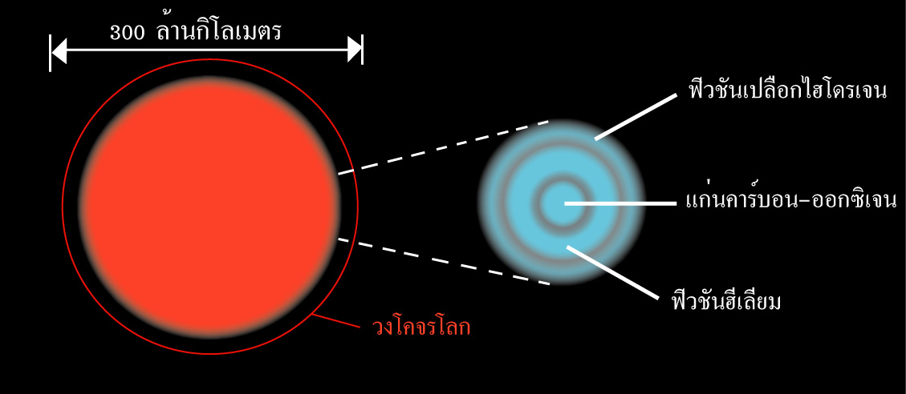
ภาพที่ 1 แก่นของดาวยักษ์แดง

เมื่อแก่นฮีเลียมฟิวชัน ดาวที่มีมวลน้อยกว่า 2 – 3 เท่าของดวงอาทิตย์ จะเกิดการระเบิดอย่างฉับพลัน เรียกว่า “ฮีเลียมแฟลช” (Helium Flash) ส่วนดาวที่มีมวลมากกว่า 2 – 3 เท่าของดวงอาทิตย์ จะเกิดการหลอมรวมอย่างค่อยเป็นค่อยไป อุณหภูมิผิวดาวจะสูงขึ้นอีกครั้งหนึ่ง หากพิจารณาแผนภาพ H-R ในภาพที่ 2 จะเห็นว่า เมื่อเกิดการฟิวชันไฮโดรเจน ดาวจะอยู่ในลำดับหลัก หลังจากนั้นก๊าซร้อนบนผิวดาวจะขยายตัวและมีอุณหภูมิต่ำลง พื้นที่ผิวซึ่งมากขึ้นทำให้ดาวมีความสว่างมากขึ้น ดาวจะเคลื่อนตัวเหนือแถบลำดับหลักเล็กน้อย เมื่อดาวเผาผลาญไฮโดรเจนที่แกนหมด ดาวจะก้าวพ้นลำดับหลัก เมื่อเกิดการเผาผลาญเปลือกไฮโดรเจน ดาวจะขยายตัวอย่างรวดเร็วและอุณหภูมิลดต่ำลงกลายเป็นดาวยักษ์แดง กระทั่งดาวยุบตัวลงและเกิดการฟิวชันที่แก่นฮีเลียม ดาวก็จะมีอุณหภูมิสูงขึ้นอีกครั้ง ดาวที่มีมวลมากกว่าดวงอาทิตย์ 9 เท่า จะเปลี่ยนสภาพเป็นดาวยักษ์น้ำเงิน
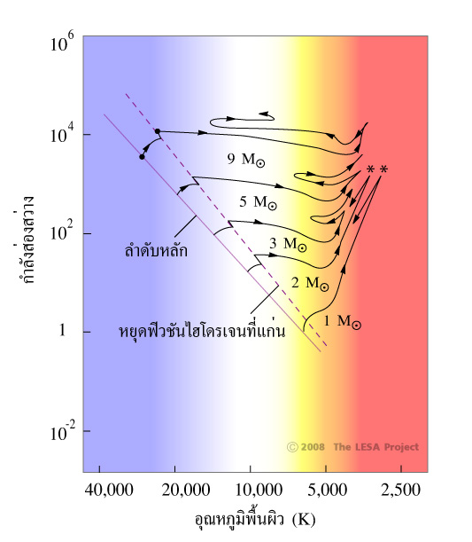
ภาพที่ 2 การพ้นจากดาวลำดับหลักไปสู่ดาวยักษ์แดง (* แสดงตำแหน่งของฮีเลียมแฟลช)

การจบสิ้นชีวิตของดาวขึ้นอยู่กับมวลเริ่มต้นที่ก่อกำเนิดดาวขึ้นมา ดาวที่มีมวลมากมีช่วงชีวิตสั้นกว่าดาวที่มวลน้อย เนื่องจากปฏิกิริยาฟิวชันที่รุนแรงเผาไหม้เชื้อเพลิงภายในดาวอย่างรวดเร็ว นักดาราศาสตร์จำแนกประเภทจุดจบของดาวฤกษ์เป็น 3 ประเภท ดาวที่มีมวลน้อยกว่า 2 เท่าของมวลดวงอาทิตย์, ดาวที่มีมวลมากกว่า 2 เท่า แต่น้อยกว่า 8 เท่าของมวลดวงอาทิตย์ และดาวที่มวลมากกว่า 8 เท่าของดวงอาทิตย์

การสิ้นอายุขัยของดาวมวลน้อย (< 2 M_{Sun})
ดาวที่มีมวลตั้งต้นน้อยกว่า 2 เท่าของมวลดวงอาทิตย์ เมื่อดาวฟิวชันฮีเลียมที่แก่นกลางกลายเป็นคาร์บอนจนหมด แล้ว ดาวไม่สามารถฟิวชันคาร์บอนให้เป็นธาตุหนักต่อไปได้ เนื่องจากมวลของดาวไม่มากพอที่จะทำให้เกิดความกดดันแก่นกลางให้มีอุณหภูมิสูงถึง 600 ล้านเคลวิน แก่นของดาวจึงยุบตัวเป็น “ดาวแคระขาว” (Dwarf star) ซึ่งมีองค์ประกอบเป็นคาร์บอน มีขนาดประมาณโลกแต่มีความหนาแน่นสูงมาก เนื่องจากการจัดเรียงอีเล็กตรอนในวงโคจรรอบอะตอมแน่นเต็มที่แล้ว เราเรียกสถานการณ์เช่นนี้ว่า “อีเล็กตรอนดีเจนเนอเรซี” (Electron Degeneracy) นี่คือสาเหตุที่ทำให้ดาวไม่สามารถยุบตัวลงต่ำกว่านี้ได้ (เนื้อของดาวแคระขาว 1 ช้อนชา มีน้ำหนักเท่ากับสสาร 5.5 ตัน บนโลก) ส่วนเนื้อสารของดาวจะถูกแรงดันของก๊าซร้อนสาดกระจายออกสู่อวกาศ มองเห็นเป็นกลุ่มควันรูปวงกลม ซึ่งเรียกว่า “เนบิวลาดาวเคราะห์” (Planetary Nebula)

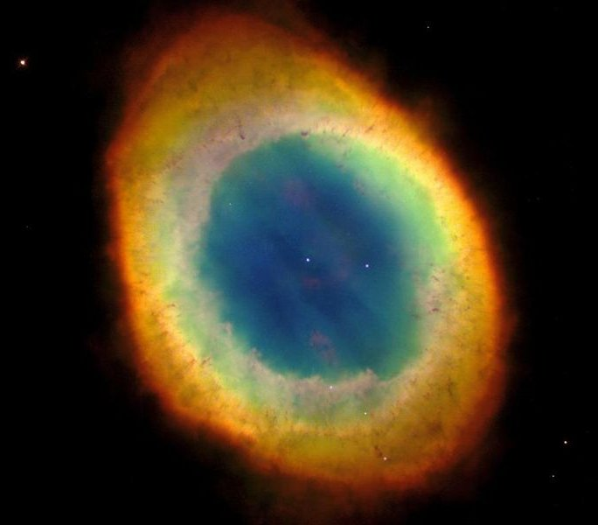
ภาพที่ 3 เนบิวลาวงแหวน มีดาวแคราะขาวอยู่ที่ใจกลาง

อนึ่ง เนบิวลาดาวเคราะห์ไม่มีอะไรเกี่ยวข้องกับดาวเคราะห์ แต่เนื่องจากเนบิวลาดาวเคราะห์มีขนาดเชิงมุมใหญ่เท่าดาวเคราะห์ นักดาราศาสตร์ในยุคก่อนจึงเรียกว่าเนบิวลาดาวเคราะห์ เนบิวลาดาวเคราะห์ที่มีความสว่างมากพอที่จะใช้กล้องดูดาวขนาดเล็กส่องดู ได้แก่ เนบิวลาวงแหวนในกลุ่มดาวพิณ ในภาพที่ 3 เป็นต้น

การสิ้นอายุขัยของดาวมวลปานกลาง (2 - 8 M_{Sun})
ดาวที่มีมวลตั้งต้น 2 – 8 เท่ามวลของดวงอาทิตย์ มีวิถีทางหลังพ้นจากลำดับหลัก และจบชีวิตเป็นเนบิวลาดาวเคราะห์และดาวแคระขาว เช่นเดียวกับดาวมวลน้อย หากแต่ดาวมวลปานกลางมีมวลมากพอที่จะกดดันให้แก่นดาวมีอุณหภูมิสูง 600 ล้านเคลวิน จุดฟิวชันคาร์บอนให้หลอมรวมเป็นออกซิเจน ดาวแคระขาวที่เกิดจากดาวมวลปานกลางจึงเป็นดาวออกซิเจน
ดาวแคราะขาวไม่จำเป็นจะต้องอยู่ในเนบิวลาดาวเคราะห์เสมอไป ดาวแคระขาวอาจอยู่ในระบบดาวคู่ เช่น ดาวซิริอุส เอ และดาวซิริอุส บี ดาวแคระขาวบางดวงมีคู่เป็นดาวยักษ์ เช่น ดาวไรเจล เอ เป็นดาวยักษ์น้ำเงิน ส่วนดาวไรเจล บี เป็นดาวแคระขาว ถ้าดาวเคราะขาวอยู่ใกล้ชิดกับคู่ของมันมาก จนแรงโน้มถ่วงของดาวแคระขาวดึงดูดมวลจากคู่ของมัน มาเพิ่มเติมบนดาวแคระขาว ทำให้มันมีมวลสารและแรงกดดันมากขึ้น อุณหภูมิสูงจนจุดฟิวชันที่แก่นกลาง ระเบิดสว่างเป็นช่วงเวลาสั้นๆ เรียกว่า “โนวา” (Nova)
หมายเหตุ Nova มีรากศัพท์มาจากคำว่า New แปลว่า ใหม่ นักดาราศาสตร์ยุคก่อนเข้าใจผิดคิดว่า โนวาเป็นดาวดวงใหม่ เพราะว่า เขาเพิ่งมองเห็นมันเป็นครั้งแรก

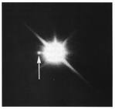
ภาพที่ 4 ดาวแคระขาว ซิริอุส บี

การสิ้นอายุขัยของดาวมวลมาก (> 8 M_{Sun})
ลิมิตของดาวแคระขาวมีมวลไม่เกิน 1.4 เท่าของดวงอาทิตย์ ถ้ามวลมากกว่านี้ จะเกิดการฟิวชันธาตุหนักในลำดับต่อไป ดาวแคระขาวทรงตัวอยู่ได้ด้วยแรงดันดีเจนเนอเรซีของอีเล็กตรอน แต่ถ้าหากดาวมีมวลมากพอ แรงโน้มถ่วงก็จะเอาชนะแรงดันดีเจนเนอเรซีได้ ทำให้เกิดฟิวชันของธาตุหนักในลำดับต่อไป ตัวอย่างเช่น ดาวที่มีมวลตั้งต้นมากกว่า 8 เท่าของมวลดวงอาทิตย์ แรงโน้มถ่วงของดาวสามารถสร้างความกดดันเอาชนะความดันดีเจนเนอเรซีของอีเล็กตรอนออกซิเจน และทำให้อุณหภูมิที่แก่นดาวสูงถึง 1,500 ล้านเคลวิน หลอมออกซิเจนให้กลายเป็นธาตุหนักลำดับต่อๆ ไป ถ้าหากดาวมีมวลมากพอที่จะทำให้อุณหภูมิที่แก่นดาวสูงถึง 2,700 ล้านเคลวิน จะเกิดฟิวชันซิลิกอนที่แก่นดาวให้กลายเป็นเหล็ก เหล็กเป็นธาตุสุดท้ายของปฏิกิริยาฟิวชัน หากแรงกดดันยังมีมากกว่านี้ แก่นของดาวจะถึงจุดวิกฤต แรงโน้มถ่วงเอาชนะแรงดันดีเจนเนอเรซีของอีเล็กตรอนเหล็ก อีเล็กตรอนจะรวมตัวกับโปรตอนเป็นนิวตรอน แก่นของดาวจะยุบตัวเป็น “ดาวนิวตรอน” (Neutron Star) ปลดปล่อยพลังงานระเบิดดาวทั้งดวงเกิดเป็น “ซูเปอร์โนวา” (Supernova) ให้แสงเจิดจ้าในช่วงเวลาสั้นๆ แต่มีอุณหภูมิสูงจนกระทั่งเกิดธาตุหนักกว่าเหล็ก เช่น เงิน ทอง ยูเรเนียม เป็นต้น
สำหรับดาวที่มีมวลมากกว่า 18 เท่าของมวลดวงอาทิตย์ แรงโน้มถ่วงจะเอาชนะแรงดันดีเจนเนอเรซีของดาวนิวตรอน แก่นของดาวจะยุบลงเป็น “หลุมดำ” (Black Hole) แรงโน้มถ่วงของหลุมดำมากจนกระทั่งคลื่นแม่เหล็กไฟฟ้าไม่สามารถแผ่ออกมาได้

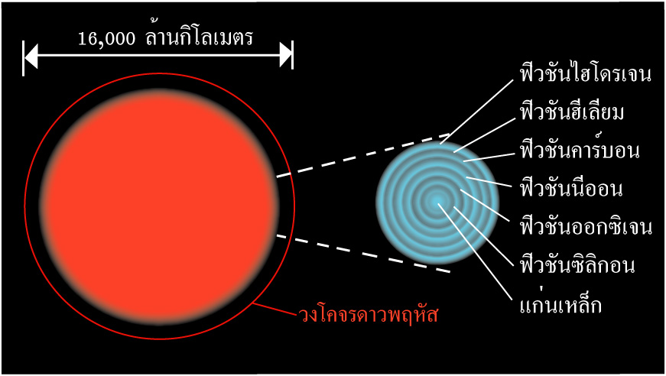
ภาพที่ 5 โครงสร้างภายในของดาวมวลมาก

สแตนฟอร์ด วูสเลย์ และ โทมัส วีฟเวอร์ นักดาราศาสตร์ชาวอเมริกา ได้สร้างแบบจำลองการสิ้นอายุขัยของดาวฤกษ์ที่มีมวล 25 เท่าของมวลดวงอาทิตย์ ได้ผลสรุปตามตารางด้านล่าง พวกเขาพบว่า ดาวที่มีมวลมากจะเผาผลาญเชื้อเพลิงภายในอย่างรวดเร็ว ปฏิกิริยาฟิวชันธาตุหนักมีอัตราเร็วกว่าธาตุเบา ดาวมีชีวิตอยู่ในลำดับหลักนานเพียง 7 ล้านปี หลังจากนั้นจะเผาใหม้ฮีเลียมหมดภายใน 70,000 ปี เผาไหม้คาร์บอนหมดภายใน 600 ปี เผาไหม้ออกซิเจนภายใน 6 เดือน และจบสิ้นด้วยการฟิวชันซิลิกอนให้กลายเป็นเหล็ก โดยใช้เวลาเพียง 1 วัน หลังจากนั้นแก่นของดาวจะยุบตัวและระเบิดอย่างรวดเร็ว รายละเอียดในตารางที่ 1

ตารางที่ 1 วิวัฒนาการของดาวที่มีมวล 25 เท่าของดวงอาทิตย์
ขั้นตอน | อุณหภูมิที่แก่นกลาง (เคลวิน) | ความหนาแน่นที่แก่นกลาง (กิโลกรัม / ลูกบาศก์เมตร) | ระยะเวลาที่เกิด
ฟิวชันไฮโดรเจน | 4 × 10⁷ | 5 × 10³ | 7 × 10⁶ ปี
ฟิวชันฮีเลียม | 2 × 10⁸ | 7 × 10⁵ | 7 × 10⁵ ปี
ฟิวชันคาร์บอน | 6 × 10⁸ | 2 × 10⁸ | 600 ปี
ฟิวชันนีออน | 1.2 × 10⁹ | 4 × 10⁹ | 1 ปี
ฟิวชันออกซิเจน | 1.5 × 10⁹ | 10¹⁰ | 6 เดือน
ฟิวชันซิลิกอน | 2.7 × 10⁹ | 3 × 10¹⁰ | 1 วัน
แก่นดาวยุบตัว | 5.4 × 10⁹ | 3 × 10¹² | 1/4 วินาที
ดาวระเบิด | ประมาณ 10⁹ | ไม่แน่นอน | 10 วินาที

